« Violences

faites aux femmes »

Un spectacle de théâtre-forum sur les violences conjugales

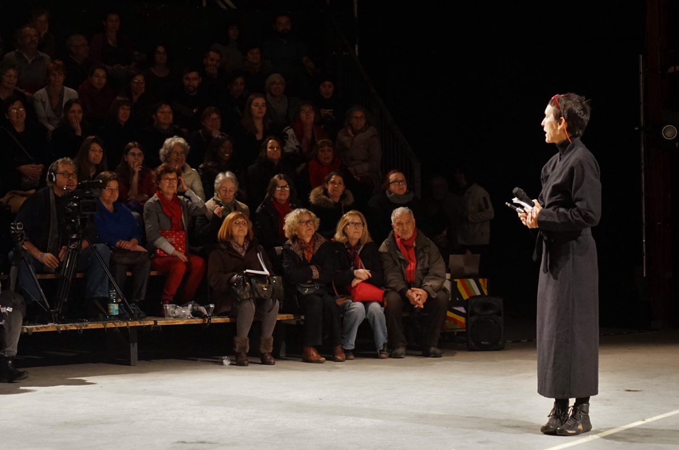

Principes d’un spectacle de théâtre-forum

Nous jouons une première fois le spectacle, pour que chacun.e en saisisse le sens. Nos scènes disent des réalités qui ne nous conviennent pas et en dévoilent les enjeux. Elles sont construites comme des questions : comment faire pour changer cela ?

Nous rejouons une deuxième fois chaque scène. Dans la salle, pas des spectatrices et spectateurs passifs mais des actrices et acteurs du débat. Les spectatrices et spectateurs qui le souhaitent viennent sur scène remplacer le ou la protagoniste pour jouer leur point de vue et tenter de faire bouger les choses.

Faire forum, c’est s’essayer ensemble à l’action transformatrice et peser ses conséquences. C’est une assemblée et c’est une fête. C’est un acte à commettre ensemble. Pour que demain, les choses ne soient plus tout à fait comme avant.

Contenu
La Compagnie propose ici uniquement des séquences qui traitent de violences conjugales. Nous avons d’autres spectacles sur : le harcèlement sexuel au travail, les violences faites aux femmes après 65 ans, l’inceste, et les violences faites aux jeunes filles.
Nous avons également un spectacle sur les inégalités femmes-hommes (travail, famille, espace public).

Comment a été créé ce spectacle

Le spectacle est composé de séquences qui ont été créées au fil des années. Certaines ont été écrites après enquête de terrain par les comédien.nes professionnel.les de la compagnie dans le cadre de commandes spécifiques, d’autres ont d’abord été élaborées avec des groupes amateurs puis reprises ensuite par les comédien.nes pour pouvoir continuer à être jouées.

L’équipe du spectacle

Elle varie selon les séquences choisies de 5 comédien.nes minimum à 7 comédien.nes, plus l’animatrice du forum.

Contenu
Ci-dessous, les séquences parmi lesquelles choisir pour composer l’intervention. Il faut compter 3 ou 4 scènes pour composer un spectacle d’environ 1h30 (forum avec le public compris)

L’image de violence conjugale
Il ne s’agit pas d’une scène mais d’une image fixe présentant un homme le bras en l’air pour frapper, une femme en face qui a la tête baissée et attend le coup, derrière elle un enfant apeuré s’accroche à ses jambes et enfin un témoin qui semble atterré et impuissant. Nous proposons alors de remplacer le témoin pour mettre en place une action. Une dizaine de spectateurs et spectatrices proposent ainsi des actions différentes.
Cette image nécessite 4 comédien.nes et l’animatrice du forum. Elle peut être utilisée pour ouvrir le forum.

Les bleus sur les bras (violences conjugales et entourage)
Une fête d’anniversaire chez Eric et Emma. La sœur d’Emma découvre sur le bras d’Emma des traces et sait que son mari a recommencé à la battre. Elle essaie d’en parler au groupe réuni là : des ami.es et de la famille. Mais personne ne veut se mêler de cela et ses propos sont étouffés par tous les poncifs habituels.
Cette séquence est jouée par 6 comédien.nes et l'animatrice du forum.

Hortense (violences conjugales et équipe de travail)
Le monde professionnel peut-il prendre en compte la situation des femmes victimes de violences conjugales ?
Le collectif de travail a-t-il un rôle à jouer pour aider ces femmes ?
L’entreprise peut-elle se sentir concernée ?
L’histoire est relatée par une collègue qui se rend compte, à l’occasion d’une visite chez Hortense, que celle-ci est maltraitée par son mari. C’est cette collègue qui va tenter d’aider Hortense.
Elle va demander au chef de service d’appuyer l’embauche d’Hortense qui n’est qu’en CDD car, pour quitter son mari et prendre en charge ses enfants, Hortense a besoin d’un salaire régulier. Elle va demander aux autres collègues de l’aider…
Cette scène est jouée par 6 comédien.nes et l’animatrice du forum.

T’as bien grandi (maltraitance psychologique)
Elle avait 16 ans quand elle et lui se sont marié.es, il y a 10 ans. Elle et lui ont des enfants. Ce soir-là, elle a préparé un dîner pour lui, mis les enfants au lit… car elle veut retourner à l’atelier théâtre auquel il l’a laissé aller la semaine dernière. Il dit non. Il dit qu’elle prend des ailes, qu’elle a bien grandi et que cela ne lui va pas. Elle restera là où est sa place : à la maison. Cette séquence est jouée par 2 comédien.nes et l'animatrice du forum.

Qui est concerné ?
On entend des cris et des coups. C'est clair qu'il s'agit de violences conjugales. Chacun chacune est chez soi, souffre d'entendre cela mais a une bonne raison pour ne pas intervenir. Le forum propose de rencontrer l'une ou l'autre de ces personnes pour les convaincre d'agir.
Cette séquence est jouée par 6 comédien.nes et l'animatrice du forum (mais peut être réduite à 5 comédien-nes et l’animatrice du forum)

Femme victime de violence cherche hébergement
Une femme arrive dans le bureau du travailleur social. Elle est victime de violences conjugales depuis longtemps. Cette fois, elle a décidé de fuir avec ses deux enfants. Il faut donc lui trouver une solution d’hébergement. La dame ne veut pas aller au 115 car elle sait que ce sera pour peu de temps. La travailleuse sociale fait donc une demande d’appartement en urgence auprès du Préfet. Mais il n’y a pas de solution de ce côté-là. La mère et ses deux enfants vont arriver chez une amie qui leur demandera de partir quelques semaines plus tard parce que la cohabitation de deux familles n’est pas tenable dans un si petit appartement. La travailleuse sociale ne trouve toujours pas de solution. La mère de famille finit par accepter un logement privé très cher qu’elle ne va pas pouvoir payer. Elle finira par retourner chez son compagnon violent, faute de solution viable.
Cette séquence nécessite 7 comédien.nes mais peut être réduite à 6 comédien.nes et l’animatrice du forum.

J’ai envie (viol dans le couple)
Elle est triste et a besoin de tendresse. Il a envie de faire l’amour avec elle. Elle ne veut pas. Il insiste de plus en plus, finit par être violent et, ne le supportant pas, sort. Il reviendra plus tard avec un bouquet de fleur en guise d’excuse et pas un mot sur ce qui s’est passé.
Le lendemain elle en parle avec deux ami.es et leur demande conseil.
La séquence est jouée par 4 comédien.nes et l'animatrice du forum.

La copine de Carine
Deux couples en sortie. Le mari de l’une d’elles lui parle mal, la traite de conne comme si ce n’était rien. Que peut faire Carine ?
Cette séquence est jouée par 4 comédien.nes et l'animatrice du forum

Deux amies femmes de médecin : l’une avoue à l’autre que son mari la suit, a probablement installé sur son téléphone un logiciel d’écoute. Elle a travaillé 20 ans à faire son secrétariat mais n’a pas été déclarée. Elle n’a pas d’argent à elle, comment partir dans ces conditions ?
Cette séquence est jouée par 3 comédien.nes et l'animatrice du forum

Après le parc d’attraction (enfant co-victime de violences)
La mère a rendez-vous avec l’assistant.e social.e qui l’a aidée lors de son divorce. Sa fille de 16 ans l’accompagne mais reste dans la salle d’attente.
La mère explique à l’assistant.e social.e qu’il y a deux mois, elle et sa fille ont croisé par hasard son ex-mari dans un parc d’attraction, qu’il est venu l’insulter, qu’elle a eu très peur, l’a bousculée et qu’elles se sont sauvées à toutes jambes. Depuis la mère fait des cauchemars, ne dort plus et est épuisée. Son mari était violent. Là elle demande quelle serait la procédure pour obtenir de la justice qu’il ait interdiction de l’approcher.
Pendant l’entretien de la mère et de l’assistant.e social.e, un collègue passe dans la salle d’attente et voit la jeune fille sursauter sur sa chaise à son passage, surveiller les lieux comme s’il y avait un danger imminent…
Il en parlera à l’assistant.e social.e pour lui dire qu’il a vu l’adolescente très stressée et lui demander s’il l’a reçue. L’assistant.e social.e dit que non, que c’est la mère qu’il suit et que la mère lui a dit que sa fille n’avait jamais subi de violence de la part du père. Comment sensibiliser son collègue à prendre en charge l’adolescente, comment aider l’adolescente ?
Cette séquence est jouée par 4 comédien.nes et l'animatrice du forum

Lieu d’intervention et conditions techniques

Ces séquences peuvent être jouées dans tous lieux en capacité de réunir du public.

Temps d’installation : l’équipe doit pouvoir s’installer et répéter sur l’espace scénique déjà installé dès le matin de la représentation (si possible 3h avant).
Espace de jeu :
Plateau de jeu d’un minimum de 3 mètres de profondeur sur 6 mètres d’ouverture. Si l’espace du public n’est pas gradiné, le plateau de jeu doit être surélevé de 50 cm du sol si l’on prévoit plus de 60 spectateurices. En dessous de 60 spectateurices il est possible de faire sans estrade. Pour faire une estrade, il suffit de trouver neuf praticables pour monter la scène (ce sont des estrades de 1m sur 2m, réglables en hauteur). Il est nécessaire que cette estrade prévoie une marche pour y accéder.

Sonorisation :
Pour plus de 60 spectateurices : quatre voire deux micros d’ambiance (dits aussi multidirectionnels) sur pieds ou pendus.
Pour moins de 60 spectateurices : seule votre sono sera nécessaire car NAJE apportera son micro d’ambiance.

Lumières : si la salle est une salle de théâtre, demander au régisseur un plein feux régulier en lumière blanche ; si la salle n’est pas équipée, trouver au minimum deux projecteurs de 500 watts, plus deux pieds pour les accrocher ainsi que les rallonges et multiprises pour les brancher.
Si le spectacle a lieu en Ile-de-France et que le commanditaire n’est pas en mesure de fournir le matériel pour la lumière et/ ou le son, la Compagnie peut apporter :
- pour un public ne dépassant pas 60 personnes, 2 projecteurs de 500 watts sur pieds, sa sono et son micro.
- et jusqu’à 120 personnes, 2 projecteurs de 500 watts sur pied.

Conditions financières

Pour une représentation avec uniquement de séquences à 4 comédien.nes et l’animatrice du forum : 2 000 €

Pour une représentation dont une ou plusieurs séquences nécessitent 5 comédien.nes et l’animatrice du forum : 2 400€

Pour une représentation dont une ou plusieurs séquences nécessitent 6 comédien.nes et l’animatrice du forum : 2 800€

Pour une représentation dont une ou plusieurs séquences nécessitent 7 comédien.nes et l’animatrice du forum : 3 200€

Nous proposons des tarifs dégressifs pour une deuxième représentation du spectacle la même journée.

Il conviendra d’ajouter les repas de l’équipe (tarif SYNDEAC), et si le spectacle a lieu hors Ile-de-France, le remboursement des trajets SNCF 2eme classe, et l’hébergement lorsque l’aller-retour ne peut pas être fait dans la journée.

Nota : NAJE n’est pas assujettie à la TVA (Conformément à l’article 293 B du CGI)

Fiche administrative
“ Nous n’Abandonnerons Jamais l’Espoir ” Sigle : NAJE
Adresse postale : 37 bis Avenue Miss Cavell 94100 Saint Maur Des Fosses.
Siège social : Chez JP Ramat, 57 rue Roger Salengro 92160 ANTONY
Tel et fax : 01.46.74.51.69.
E mail : contact@compagnie-naje.fr
Site : http://www.compagnie-naje.fr/
N° SIRET : 412 376 477 000 11
CODE APE : 9001Z (arts du spectacle vivant)
Association loi 1901
Déclarée en Préfecture d’Antony le 14 mars 1997 sous le numéro 16109121
Journal Officiel du 5 avril 97, article 1356
Président : Jean-Jacques HOCQUARD
N° de Formation professionnelle : 11 92 09 76 392
Licence d’entrepreneur du spectacle catégorie 2

Conditions générales de vente

La signature par le commanditaire de ce devis ou contrat et son envoi à NAJE valent acceptation du contrat. »

MODALITÉS DE RÈGLEMENT
A la fin du dernier jour de l’action, la structure commanditaire reçoit par mail une facture correspondant à l’intégralité du coût de l’intervention. Il lui appartient alors de la régler selon les modalités habituelles de la compagnie (paiement par chèque ou virement à réception de la facture et, au plus tard, au trentième jour suivant la date de facturation).
Selon le décret n°2012-1115 du 2 octobre 2012, une indemnité forfaitaire pour frais de recouvrement de 40 € sera exigée en cas de retard de paiement.

CONDITIONS DE RÉALISATION ET MOTIFS DE RESILIATION
Le devis ou le contrat prévoit les responsabilités des parties pour la réalisation de l’action.
En cas de manquement de la Compagnie à une quelconque de ses obligations imparties citées dans le devis ou le contrat, celui-ci pourra être résilié de plein droit par le ou la commanditaire. La rémunération due à NAJE sera calculée proportionnellement au travail effectué.
En cas de manquement du ou de la commanditaire à une quelconque de ses obligations citées dans le devis ou le contrat, celui-ci pourra être résilié de plein droit par la compagnie. La compagnie facturera alors les prestations réalisées, les prestations programmées sur le mois en cours et le mois suivant, plus un tiers des prestations programmées ultérieurement.

MODALITÉS D’ANNULATION
Si l’annulation intervient entre le jour de la signature du devis ou du contrat et à plus d’un mois avant la date de démarrage de la prestation, nous demandons un règlement à hauteur du tiers du prix convenu dans le devis ou le contrat.
Si l’annulation intervient entre un mois et quinze jours avant le démarrage de la prestation, nous demanderons un règlement à hauteur de la moitié du prix convenu dans le devis ou le contrat.
Si l’annulation intervient à moins de quinze jours avant le démarrage de l’intervention, nous demandons un règlement à hauteur de la totalité du prix convenu dans le devis ou le contrat.
En cas d’annulation pour force majeure, aucun dédommagement ne sera demandé de part et d’autre.

En cas d’annulation du fait de NAJE, il sera d’abord proposé à la structure commanditaire un report de l’intervention à une date ultérieure. Si le report n’est pas possible, seul le règlement des prestations déjà effectuées sera demandé.

Ces conditions générales de vente s’appliquent pour les spectacles, ateliers et formations non prises en charge par la formation professionnelle. Des conditions spécifiques pour les formations prises en charge par la formation professionnelle sont disponibles dans la partie formation du site.

